PŘÍLOHA Č. 2: PŘEHLED MOVITÝCH VĚCÍ – MOBILIÁŘ K ZAPŮJČENÍ V RÁMCI PRONÁJMU

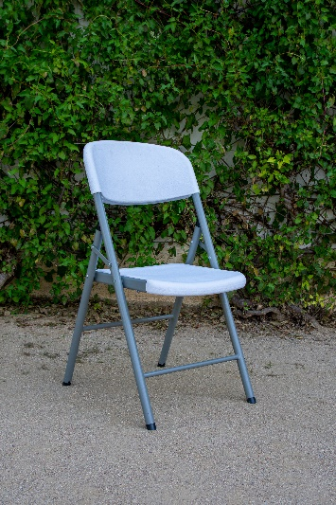 | Židle: 50 ks  Možnost použití: interiér i exteriér  Umístěno: I NP - koksovna
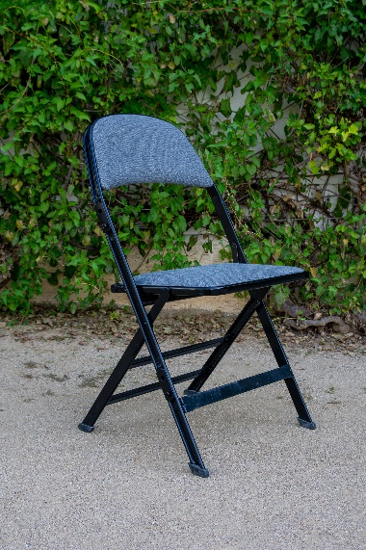 | Židle: 70 ks  Možnost použití: pouze interiér.  Umístěno: II NP – projekční komora
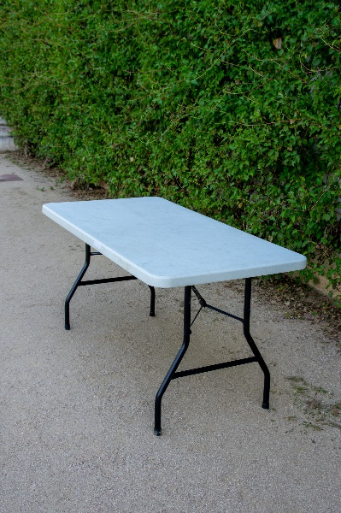 | Stoly: 3 ks  Možnost použití: interiér i exteriér  Umístěno: 2 ks I. NP – koksovna  1 ks – II. NP – projekční komora  Rozměry (VxŠxD): 75x76x150 cm  VT nemá k dispozici ubrusy!
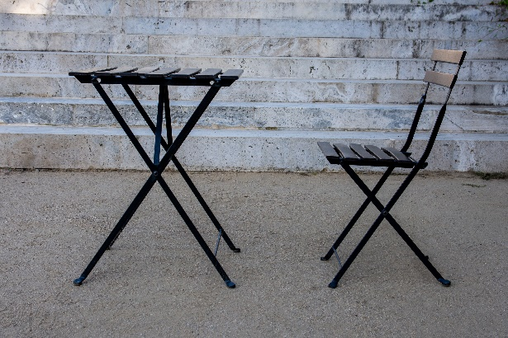 | Venkovní stůl se židlemi Ikea Tärnö  VxŠxD: 66.5x55x54 cm  Umístěno: zahrada
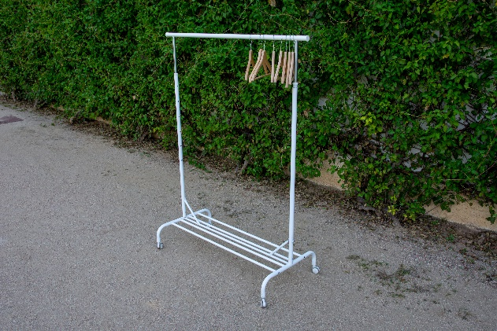 | Věšák s ramínky – bílá varianta  2 ks  Umístěno: I NP - koksovna
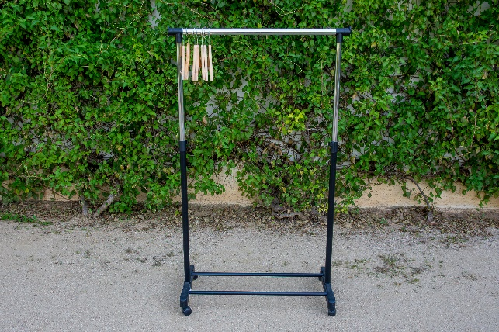 | Věšák s ramínky – černá varianta  2 ks  Umístěno: I NP - koksovna

